SVALY TRUPU
-tvoria svaly ______________, _________________, __________________, ______________________.
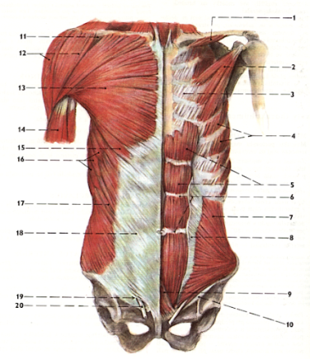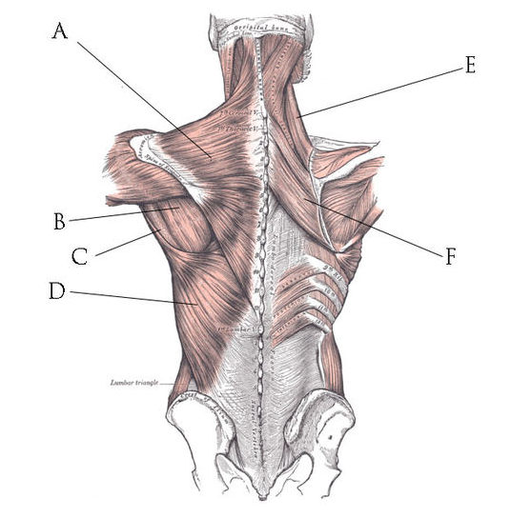
1.)svaly chrbta – patrí sem: lichobežníkový sval ( ______________________________________)
Najširší sval chrbta (_______________________________________)
2.)svaly hrudníka – patrí sem: ____________________________________________________________________
_________________________________________________________________________
3.svaly brucha – patrí sem: priamy sval brucha (______________________________________)
_______________________________________(m.obliquus externus abdominis)
4.svaly panvového dna – patrí sem: panvová uzávierka
vonkajší análny zvierač (_______________________________________)

SVALY HORNEJ KONČATINY delia sa na:
a.)svaly _________________________- deltový sval ( _____________________________________) jeho
hlavnou funkciou je upaženie
b.)svaly ___________________________-dvojhlavý sval ___________________
-trojhlavý sval ______________________
c.)svaly ruky - _____________________________________ (m.abductor pollicis)
SVALY DOLNEJ KONČATINY delia sa na:
- Svaly _____________________- _______________________ (m.glutaeus maximus)

- Svaly ___________________- krajčírsky sval (m. _________________)
-štvorhlavý sval stehna ( ______________________)

- Svaly nohy

